НИР:
2.20 Количество научных монографий изданных в Казахстане и странах ближнего зарубежья:
1. Интегративная теория дискурса: Монография. - Алматы: Қазақ университеті, 2015.- 260 с.
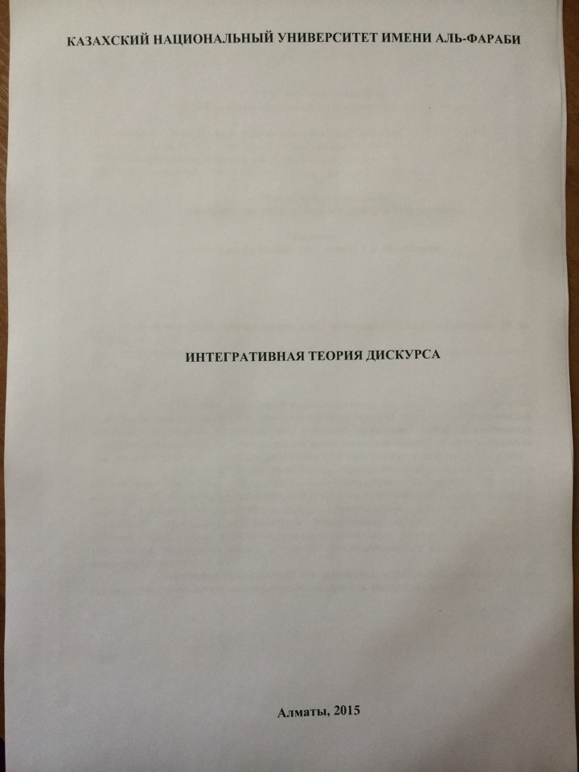
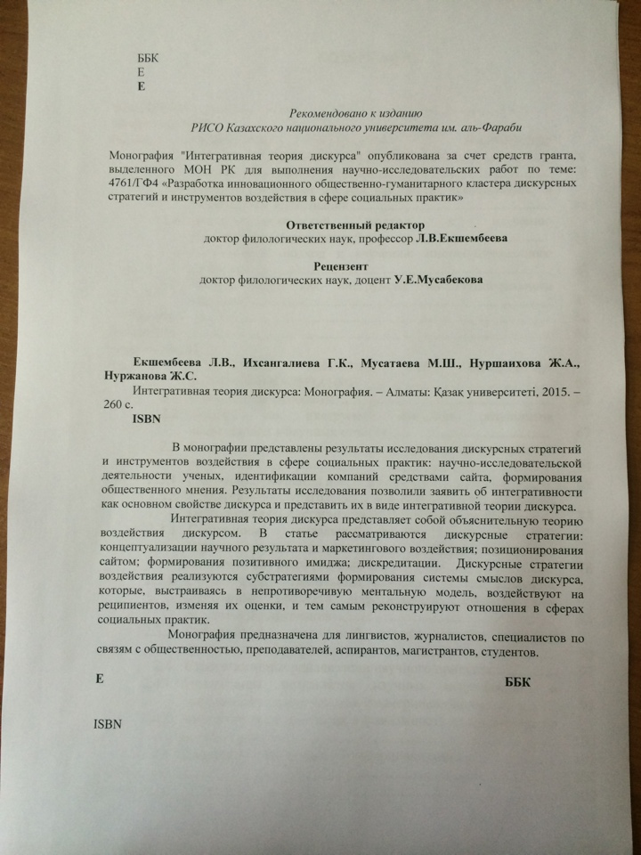
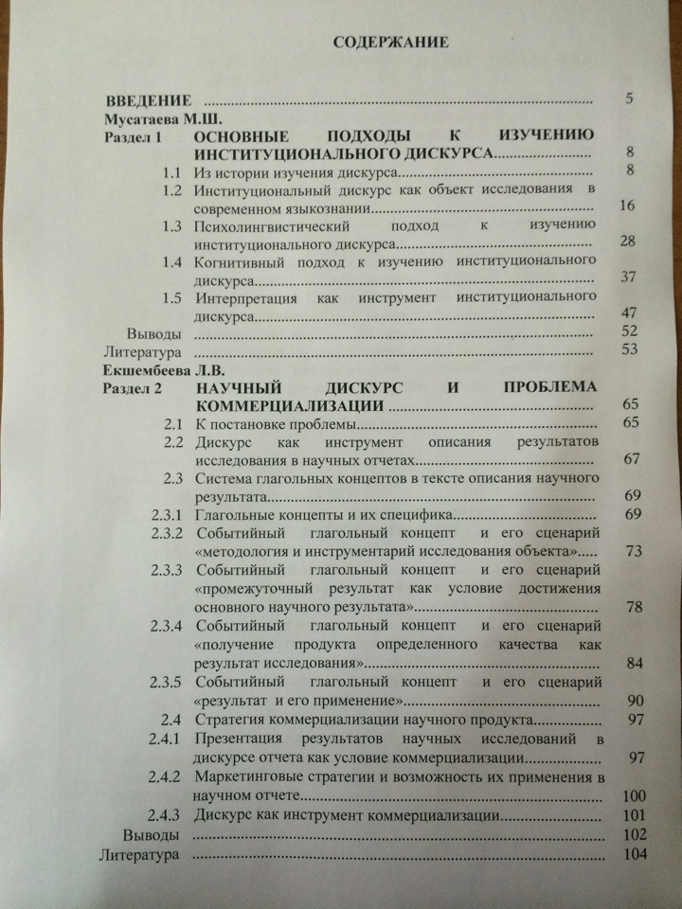
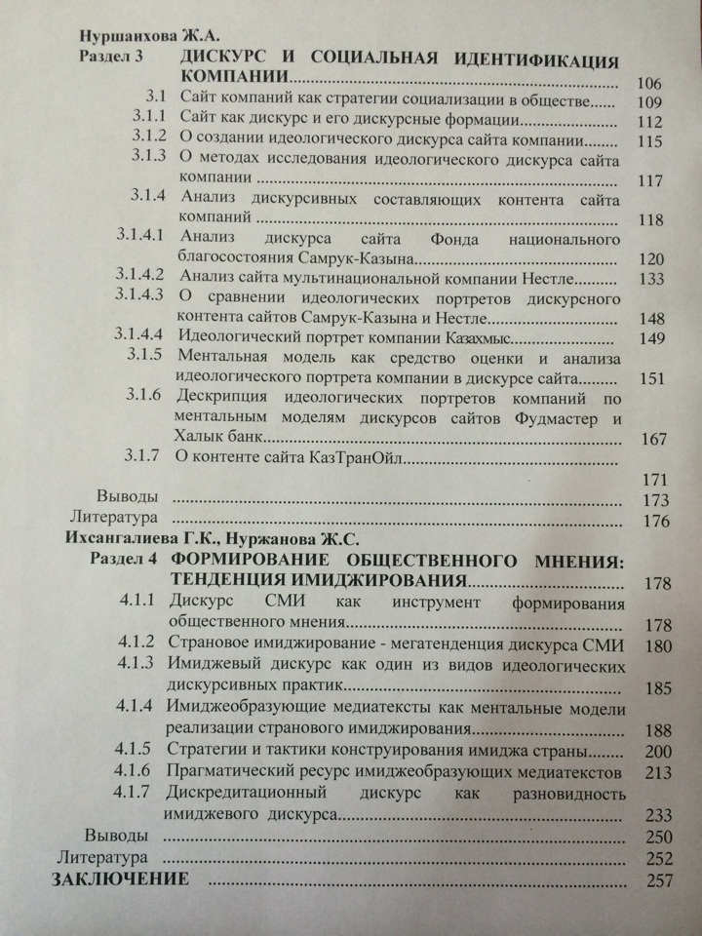

УМР:
1.3 Количество учебников и учебных пособий рекомендованных РИСО (Издательство «Қазақ Университеті»
1. Дискурс-анализ в лнгвистике: Учебное пособие для магистрантов специальности "Русский язык и литература". - Алматы: Қазақ университеті, 2015.- 143 с.

